Konkurs recytatorski
„Obrazki (nie) codzienne. Poetyckie obrazy Kociewia w literaturze regionalnej”.

SPRAWOZDANIE

29 listopada 2007 odbył się powiatowy konkurs recytatorski pod nazwą „Obrazki (nie) codzienne. Poetyckie obrazy Kociewia w literaturze regionalnej”. Organizatorkami imprezy były Aleksandra Knasiak i Monika Lewicka-Bierła z ZSP w Owidzu. Zaproszenia do konkursu otrzymały wszystkie szkoły gimnazjalne i ponadgimnazjalne powiatu starogardzkiego.

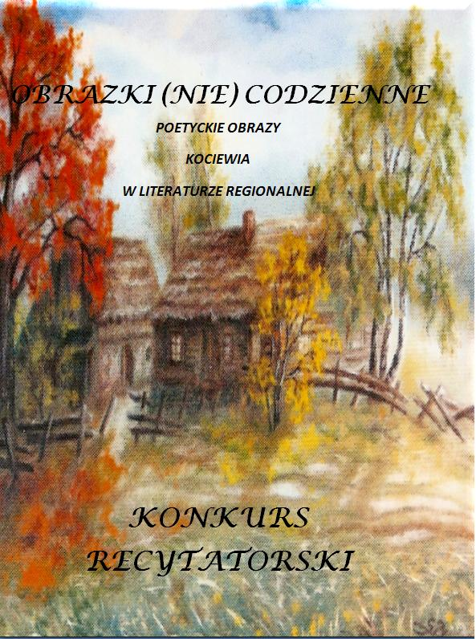 | Mamy przyjemność zaprosić Państwa do udziału w konkursie recytatorskim „Obrazki (nie) codzienne. Poetyckie obrazy Kociewia w twórczości regionalnej” który odbędzie się 29 listopada 2007 roku w Zespole Szkół Ponadgimnazjalnych w Owidzu o godzinie 10⁰⁰ w sali nr 14.  Ziemia kociewska ma swoich piewców rodzimego krajobrazu. Poeci, zauroczeni regionem, wyczuleni na barwy natury, nastrojowość, uczuciowo związani z miejscem bytowania, tworzą poetycki wizerunek Kociewia. Żywe, malarskie obrazy stron najbliższych prowokują do podróży sentymentalnych, refleksji, potęgują uczucie związku z rodzinną ziemią.  Celem konkursu jest rozbudzanie poczucia przynależności do „małej ojczyzny”, propagowanie wiedzy o regionalnych twórcach, rozwijanie zainteresowania literaturą kociewską oraz doskonalenie umiejętności recytatorskich.

Najważniejsze założenia regulaminu konkursu przewidywały, że:
- Konkurs odbywa się w dwóch kategoriach :
- uczniowie szkół gimnazjalnych
- uczniowie szkół ponadgimnazjalnych
- Repertuar obejmuje 2 utwory poetyckie regionalnych twórców napisane językiem literackim, których tematem jest piękno ziemi kociewskiej
- Łączny czas recytacji nie może przekroczyć 10 minut.
W konkursie wzięło udział 29 recytatorów. Jury w składzie : p. Ewa Czuba, p. Hanna Bielang, p. Alicja Guzińska-Talaśka, p. Jan Radzewicz wyłoniło nagrodzonych :
- w kategorii szkół gimnazjalnych przyznano I nagrodę , II nagrodę, II nagrodę, wyróżnienia
- w kategorii szkół ponadgimnazjalnych przyznano I nagrodę , II nagrodę, II nagrodę, wyróżnienia
Przed rozpoczęciem recytacji pani Ewa Czuba przeprowadziła krótką rozgrzewkę językową. Rolę konferansjerów pełnili uczniowie klasy Ia LO Łukasz Szweda i Anna Głodna, a Dominika Jeniec z kl. IIIa LO przedstawiła wiadomości o Kociewiu – jego położeniu i kulturze. Na wystawę towarzyszącą konkursowi wykorzystano teksty wierszy – Zygmunta Bukowskiego „W tym kraju” i Romana Landowskiego „W samym środku zachwytu” oraz karty z kalendarza „Ludowi twórcy Kociewia” edycja 2006 i 2007 wydanego przez Gminny Ośrodek Kultury w Skarszewach. W czasie przerw goście mogli skorzystać z poczęstunku przygotowanego przez uczennice technikum żywienia
Konkursowi towarzyszyło spotkanie z panią Gabrielą Plichtą, ludową malarką i animatorem kultury w rodzinnych Więckowach. Na wystawie wykorzystano obrazy pani Plichty na płótnie i na szkle oraz prace dzieci z klubu 4H i kronikę klubu. Podczas rozmowy z gościem przedstawiono sylwetkę i charakter pracy twórczej pani Plichty, jej dziadka Stanisława Rekowskiego, znanego rzeźbiarza ludowego, oraz działalność klubu 4H. Po zakończeniu konkursowych zmagań pani Plichta przeprowadziła z młodzieżą warsztaty malarskie, w czasie których powstał wspólny rysunek, a młodzież miała okazję zapoznać się z techniką malarstwa olejnego.

SCENARIUSZ ROZMOWY Z PANIĄ GABRIELĄ PLICHTĄ

Pani Gabrielo, malarstwo jest pani pasją, ale nie jest pani z wykształcenia artystą – malarzem. Jak to się stało, że sięgnęła pani po pędzel?

Wspomniała pani, że to dziadek – Stanisław Rekowski – jako pierwszy zaszczepił w pani pasję twórczą. Wiemy, że był znanym artystą ludowym, a jego prace znajdują się nie tylko w zbiorach prywatnych, ale też w muzeach, najokazalszą kolekcję prac zgromadził oliwski Oddział Muzeum Narodowego w Gdańsku. Czy moglibyśmy dowiedzieć się, jaki był warsztat jego pracy artystycznej?

Tematy do swoich prac czerpał głównie ze świata otaczającej go przyrody, z życia wiejskiego, rzeźbił postacie ludzkie, kapelę kociewską, szopkę kolędniczą. Jego ulubionym tematem były ruchome zabawki, karuzele, samoloty, wiatraczki. Widział świat przez pryzmat duszy dziecka.

Tematem pani prac są kociewskie pejzaże, kwiaty, zanikająca wiejska tradycja, obrazy fantastyczne, także przenosi pani na płótno swoje sny.

Czy maluje pani pod wpływem natchnienia, impulsu, a może motywy podejmowane w pani pracach są efektem z góry ustalonej tematyki, zamówień, prac konkursowych?

Czy czuje się pani silnie związana z miejscem zamieszkania, z Kociewiem?

Z pani inicjatywy powstał klub 4-H, który skupia dzieci i młodzież mieszkającą na wsiach. Pomysł zakładania tego typu klubów zrodził się w Stanach Zjednoczonych, pierwszy taki klub powstał z inicjatywy młodzieży wiejskiej w 1901 roku. Członkowie klubu aktywnie uczestniczą w pracach na rzecz społeczności lokalnej, biorą udział w warsztatach malarsko-rzeźbiarskich, kultywują stare tradycje, organizują imprezy kulturalne oraz są ich uczestnikami. Tradycją rodzinną jest zaangażowanie w pracę z dziećmi i młodzieżą. Dziadek pani prowadził zajęcia dla dzieci, które pod jego okiem rzeźbiły ptaszki i zwierzęta.

SCENARIUSZ PRZEBIEGU KONKURSU

Łukasz: Serdecznie witamy uczestników konkursu wraz z opiekunami. Przedstawiamy Państwu jury : panią Ewę Czubę, instruktora teatralnego w Starogardzkim Centrum Kultury, panią Hannę Bielang, pania Alicję Guzińską-Talaśkę i pana Jana Rekowskiego.

Ania: Życzymy wszystkim udanych recytacji, bogactwa wrażeń i przeżyć, zachwytów nad poetyckimi kociewskimi krajobrazami, które są tematem dzisiejszego spotkania. Zanim jednak przystąpimy do konkursowych zmagań, chcielibyśmy przypomnieć najważniejsze informacje o miejscu, w którym wszyscy żyjemy, o Kociewiu.

Łukasz: Osobą silnie związaną z Kociewiem - miejscem swego urodzenia, życia i pracy artystycznej jest nasz dzisiejszy gość, pani Gabriela Plichta, która uprawia malarstwo olejne, jest animatorem kultury w rodzinnych Więckowach.

Ania: Serdecznie panią witamy.

Ania: Dziękujemy za rozmowę. Z panią Gabrielą spotkamy się ponownie po zakończeniu konkursu na warsztatach malarskich, w czasie których każdy z nas będzie miał okazję stać się artystą i twórcą wspólnego dzieła.

Łukasz: Mottem twórczości pani Plichty mogą być słowa francuskiego malarza, Jean Baptiste Corota : „ Trzeba interpretować przyrodę z prostotą i zgodnie z osobistym uczuciem, zapominając całkowicie, co wiecie z dzieł mistrzów dawnych i współczesnych”. Niech słowa te staną się również myślą przewodnią konkursu, tak aby nasze codzienne otoczenie dzięki poetyckim strofom i waszej interpretacji stało się bliskie, liryczne i niezwykłe.

Ania: Przed rozpoczęciem recytacji prosimy panią Ewę Czubę o przeprowadzenie rozgrzewki językowej.

Łukasz: Dziękujemy.
Rozpoczynamy konkurs. Pierwsi wystąpią uczniowie szkół gimnazjalnych. Prosimy o wystąpienie:

Ania: Prezentację wybranych utworów w kategorii szkół ponadgimnazjalnych rozpocznie:

Ania: Dziękujemy za piękne recytacje. Słowami poetów malowaliście przed nami obrazy Kociewia, które zapadają w pamięć i serca, kształtują nasze poczucie przynależności do „małej ojczyzny”, prowokują do refleksji nad naszym miejscem w świecie.

